班级动态(4.7)

- 集体活动《科学：蚕宝宝长大啦》
本次活动是一节观察类科学活动。幼儿通过分组借助放大镜等观察工具进行观察，孩子们在观察中相互交流信息，表达自己的发现。3位管理员还将假期中照顾蚕宝宝的趣事与新发现与大家共享，让我们了解蚕宝宝更多的小知识。
活动中，能运用多种感官进行观察并将自己发现与大家共享的幼儿有：钱莱、胡默、邱语涵、李子恒、贾昕语、、万瑾妍、赵弘阳、蒋晨茜、肖怡萱、万礼瑄、贾昕语。
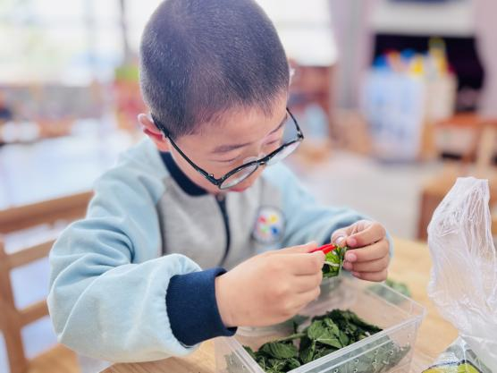 | 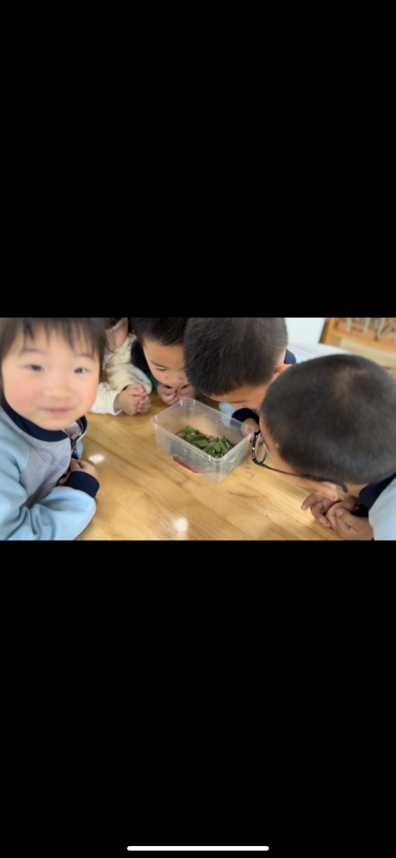 | 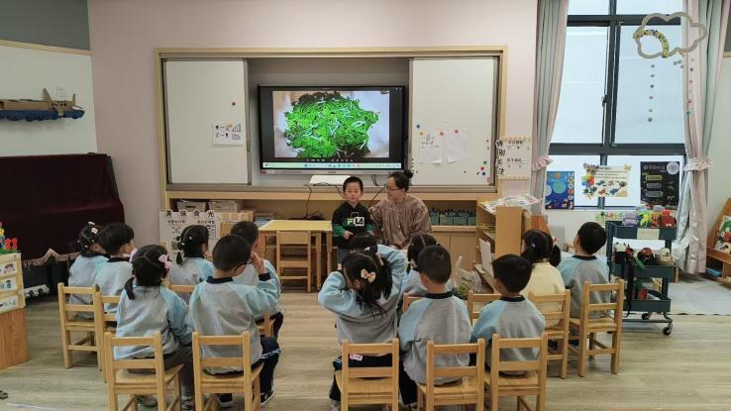  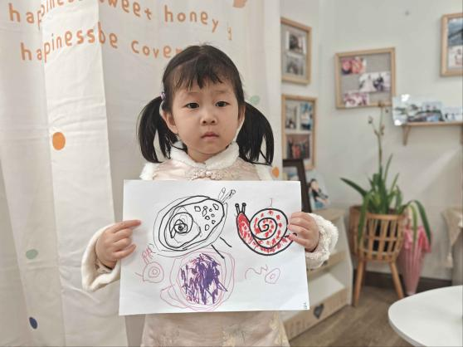
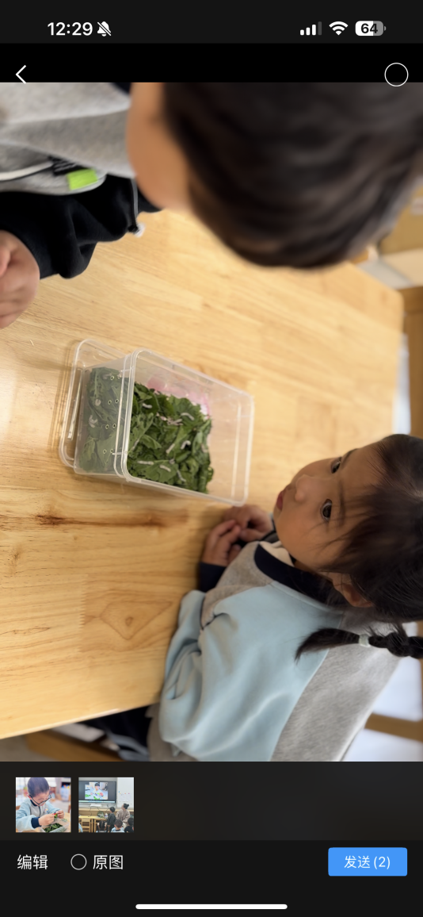 | 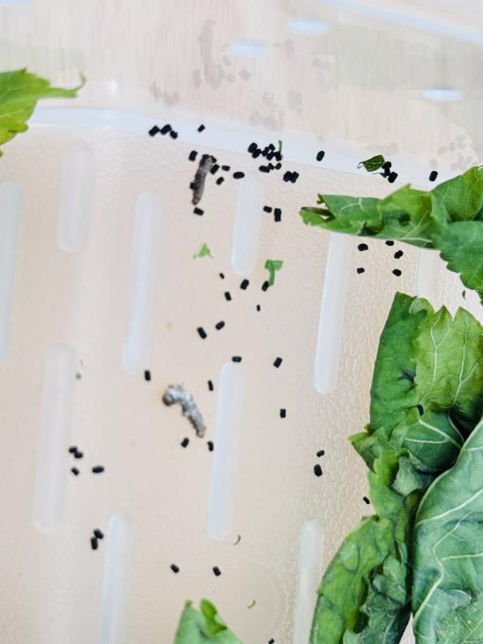 | 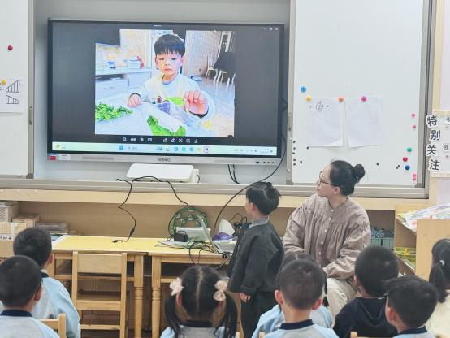

- 区域游戏
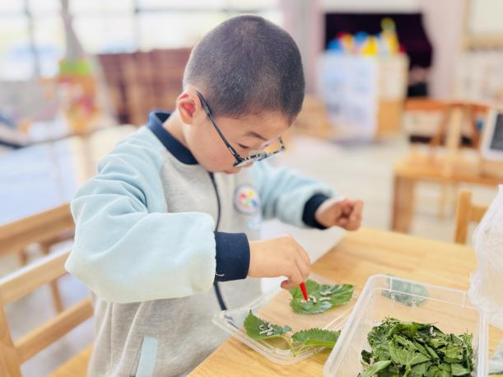 | 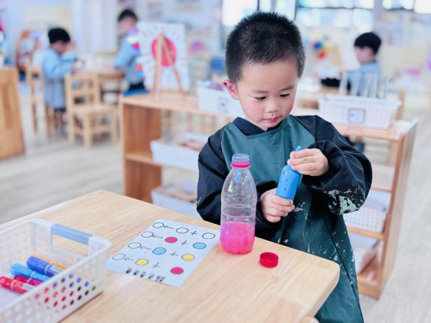 | 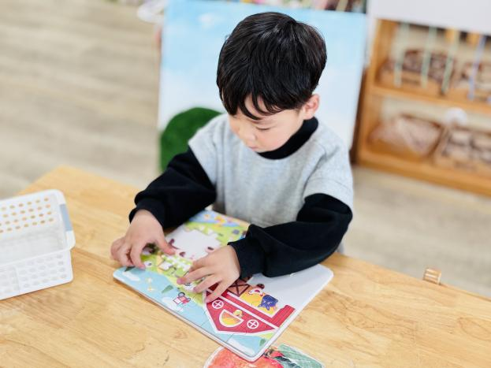
我在给蚕宝宝换新鲜的桑叶呢！ | 老师你看！水变颜色了！变成粉红色了！ | 我今天在挑战高级版本的拼图，我不需要看图片就能拼好。
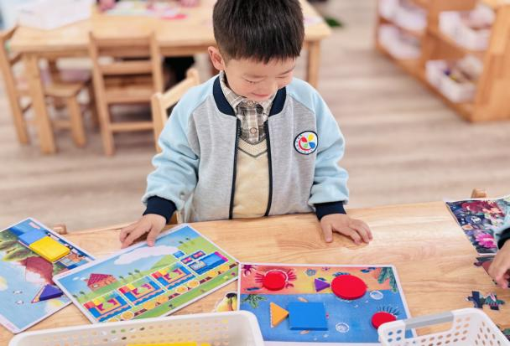 | 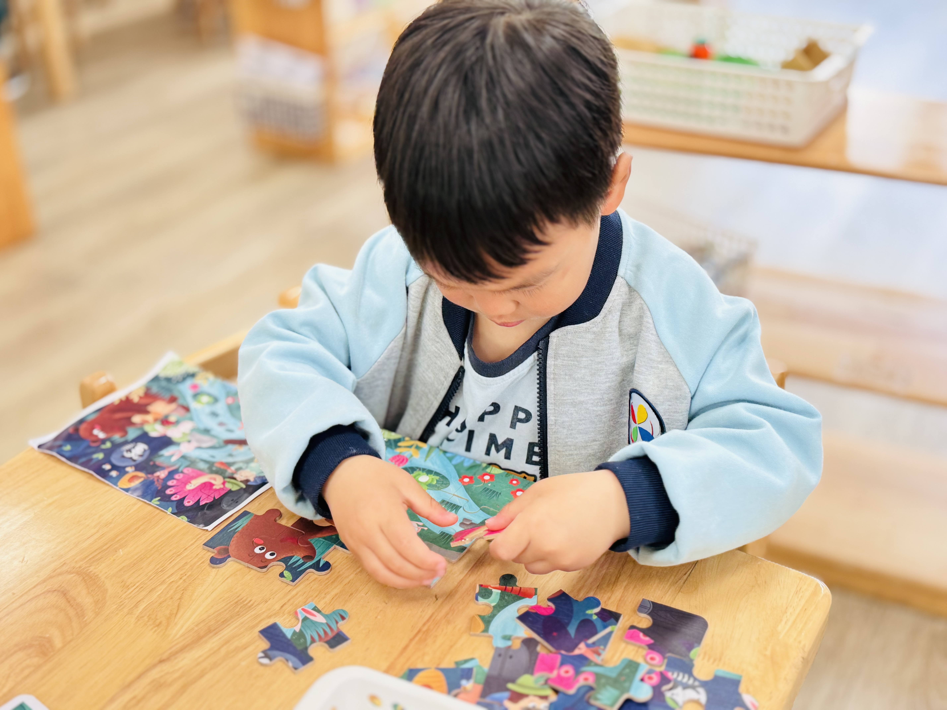 | 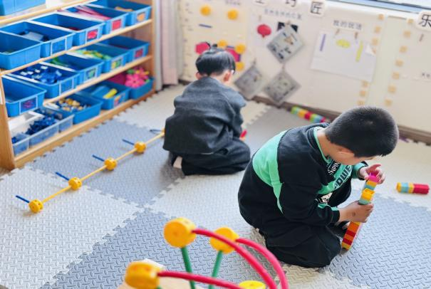
我找到匹配的图形了！还缺了一个圆形，是小的。 | 我在观察图片边拼拼图。 | 我在拼一个不一样的枪，旋转手枪。
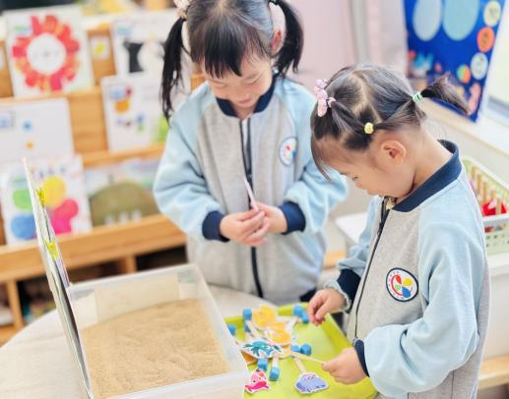 | 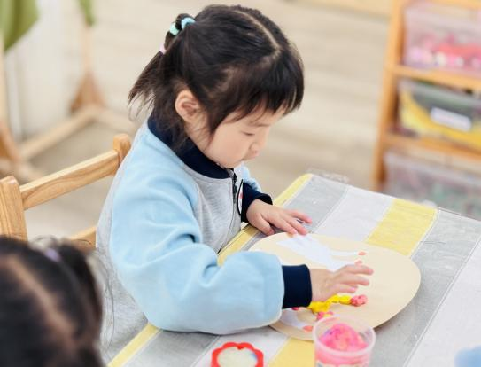 | 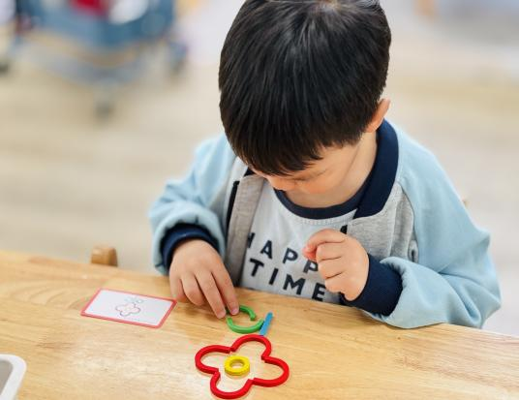
我们在讲彩虹色的花的故事。我扮演彩虹色的花，你扮演小动物。 | 我在做小花呢，是粉色的小花，你们猜是什么花呢？ | 我用不同的零件组装了一朵红色的小花。
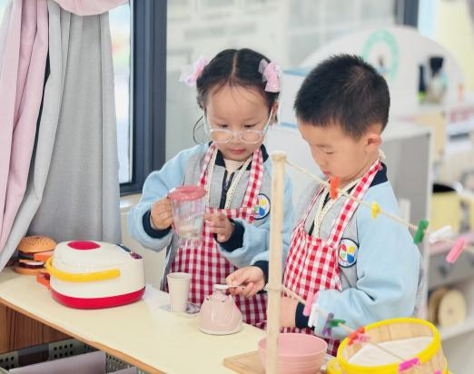 | 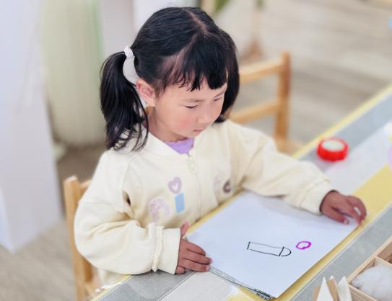 | 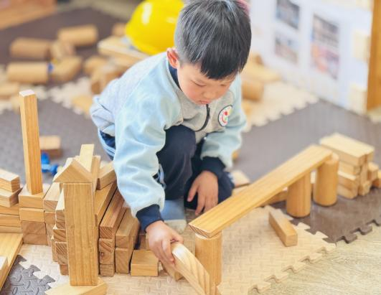
我们在调制一种饮料。 | 我画了一支铅笔。 | 我搭了一座桥，上面可以有车在上面开的。
本次分享交流主要围绕：地面建构：桥梁的结构与搭建方式 美工区：制作或绘画主题（内容之间的联系） 科学区（蚕宝宝的新变化）

三、美味午餐
今天宝贝们吃的午餐是：紫薯饭、红烧鸡翅、春日合菜、鸡毛菜蛋花汤。
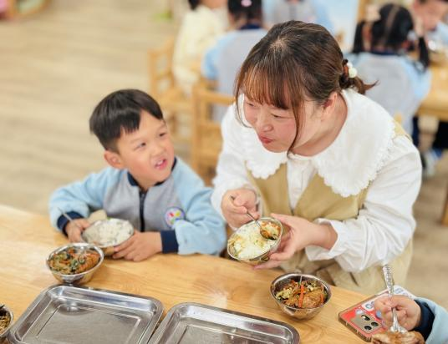 | 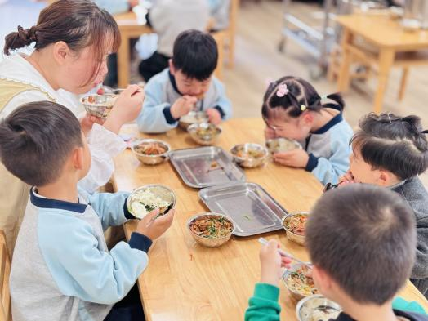 | 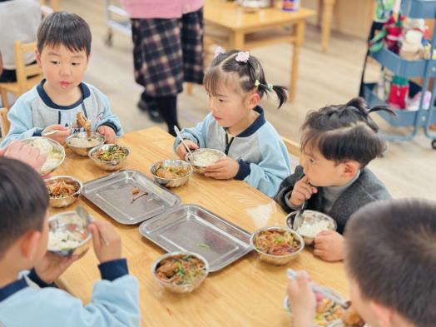
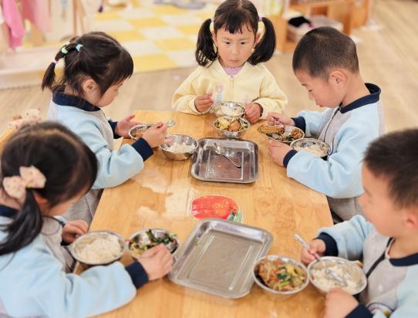 | 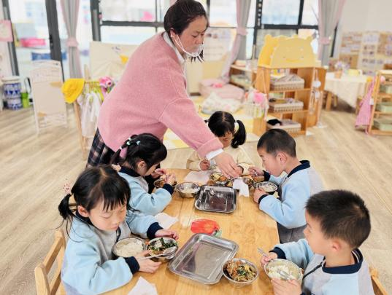 | 